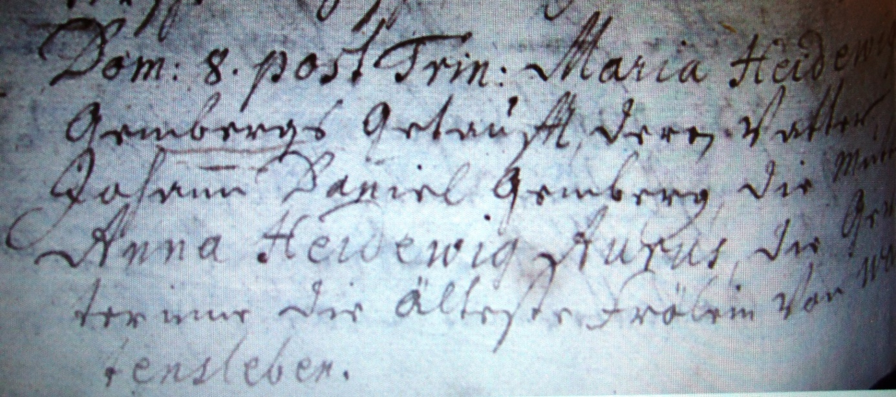

Kirchenbuch Hausberge 1715; ARCHION-Bild 271 in „Taufen 1707 - 1720“
Abschrift:
„Dom: 8 post Trin: (8. Sonntag nach Trinitatis, hier 11.08.1715, KJK) Maria Heidewig Gembergs getauft, deren Vatter Johann Daniel Gemberg, die Mutter Anna Heidewig Aurus. Die Gevatterinnne die älteste Frölein von Wartensleben“.

